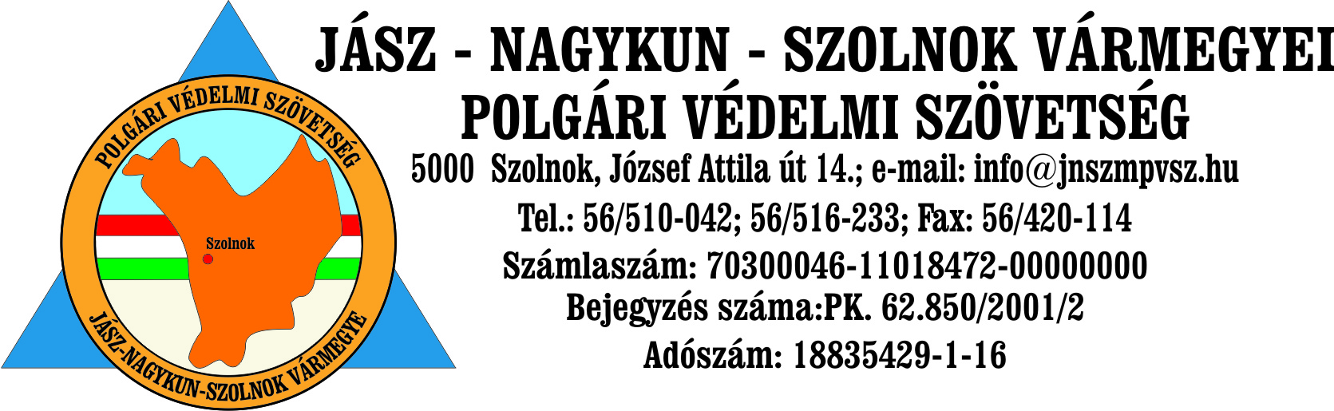

Meghatalmazás
(önkormányzat)

Alulírott, ...........................................................................................................................
(lakcíme: ......................................................................szig. száma:...............................)
.................................................................................................(település) Polgármestere, meghatalmazom ................................................................................................................
(lakcíme: ......................................................................szig. száma:...............................)
hogy a Jász- Nagykun- Szolnok Megyei Polgári Védelmi Szövetség ……….. évben tartandó közgyűlésein szavazati, döntési joggal képviseljen.

........................, 202…. .............................

Meghatalmazó:

